CÔNG TY CỔ PHẦN QUẢN TRỊ NGUỒN NHÂN LỰC M-TALENT
•Địa chỉ: Tầng 26, TNR Tower, 54A Nguyễn Chí Thanh, Đống Đa, Hà Nội
• Email: tuyendung @mtalent.com.vn
• Fanpage: https://www.facebook.com/Mtalent.com.vn
• Hotline: (04) 3248 4678 – [ext: 8185]
MARITIME BANK THÔNG BÁO TUYỂN DỤNG 2018
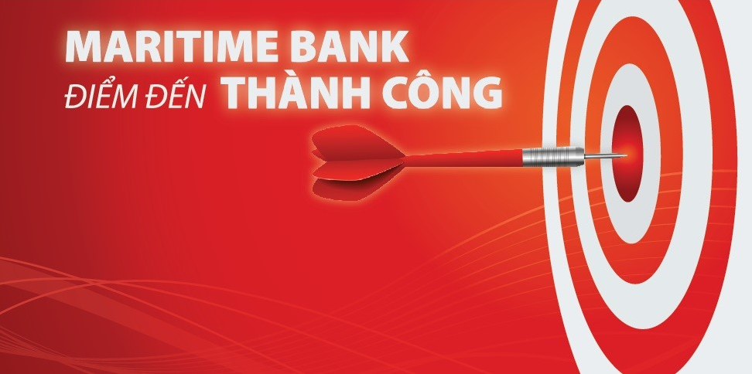 |  |  |  | Công ty Cổ phần Quản trị nguồn nhân lực M-Talent (Khối quản lý nhân sự Ngân hàng Maritimebank) là một trong các đối tác chiến lược của Đoàn thanh niên Học viện trong các hoạt động chia sẻ, định hướng cơ hội nghề nghiệp và tuyển dụng sinh viên Học viện Tài chính trong thời gian qua.  Sau 26 năm xây dựng và phát triển, Maritime Bank vẫn tiếp tục nỗ lực để luôn là ngân hàng tiên phong mang đến cho khách hàng những sản phẩm dịch vụ hấp dẫn và trải nghiệm dịch vụ ngày càng tốt hơn trong thời gian tới. Năm 2017, Maritime Bank liên tiếp nhận 4 giải thưởng quốc tế vì những nỗ lực không ngừng trong việc phục vụ khách hàng:Giải thưởng Ngân hàng tốt nhất Việt Nam 2017 do Tạp chí Tài chính hàng đầu thế giới Global Finance trao tặng giải thưởng; Giải thưởng Ngân hàng có sáng kiến và đóng góp nổi bật cho Doanh nghiệp vừa và nhỏ 2017 do Tổ chức Capital Finance International trao tặng; Giải thưởng Ngân hàng Bán lẻ tốt nhất Việt Nam 2017 do tạp chí uy tín của Anh International Finance Review trao tặng và giải thưởng sản phẩm Thẻ đồng thương hiệu tốt nhất Việt Nam do Mastercard trao tặng.  Bạn có muốn đồng hành cùng chúng tôi trên con đường đầy thử thách này không? Hãy gia nhập Maritime Bank ngay hôm nay với những cơ hội nghề nghiệp hấp dẫn sau.
VỊ TRÍ TUYỂN DỤNG | MÔ TẢ CÔNG VIỆC |  | YÊU CẦU |  | QUYỀN LỢI
Chuyên viên Tư vấn tín dụng thế chấp (RMS) | - Tiếp xúc, giới thiệu, tư vấn, bán các sản phẩm tín dụng thế chấp, bảo hiểm, thẻ tín dụng và giới thiệu các dịch vụ khác mà Maritime Bank cung cấp;  - Trọng tâm phát triển khách hàng mới hàng tháng và tăng trưởng doanh số giải ngân  - Chăm sóc, tư vấn, hướng dẫn, quản lý quá trình trả nợ của khách hàng và phát triển các mối quan hệ từ khách hàng hiện hữu và khách hàng tiềm năng, đề xuất kịp thời các giải pháp đối với KH nợ gốc, nợ lãi quá hạn; |  | - Tốt nghiệp Cao đẳng trở lên ưu tiên chuyên ngành chuyên ngành Kinh tế, Tài chính, Ngân hàng, Quản trị kinh doanh…  - Thâm niên 01 năm ở vị trí tương đương hoặc 02 năm ở vị trí bán hàng khác tại các tổ chức tín dụng khác hoặc  - Am hiểu các sản phẩm SP Tín dụng cá nhân và các quy trình, quy chế, quy định liên quan đến Tín dụng.  - Kỹ năng nhận biết nhu cầu của khách hàng;  - Kỹ năng bán hàng và lập tờ trình phê duyệt tín dụng;  - Giao tiếp tốt, tự tin, có khả năng trình bày diễn đạt 1 cách rõ ràng, hiệu quả; |  | - Trải nghiệm môi trường làm việc chuyên nghiệp của Maritime Bank  - Chế độ đãi ngộ và thưởng hấp dẫn  - Lộ trình thăng tiến rõ ràng
Chuyên viên Tư vấn Tín dụng Tín chấp (RMU) | - Tiếp xúc, giới thiệu, tư vấn, bán các sản phẩm sản phẩm tín dụng tín chấp, bảo hiểm, thẻ tín dụng và giới thiệu các dịch vụ khác  - Trọng tâm phát triển khách hàng mới hàng tháng và tăng trưởng doanh số giải ngân  - Chăm sóc, tư vấn, hướng dẫn, quản lý quá trình trả nợ của khách hàng đảm bảo đúng kỳ, duy trì và phát triển các mối quan hệ từ khách hàng hiện hữu và khách hàng tiềm năng |  | - Tốt nghiệp Cao đẳng trở lên ưu tiên chuyên ngành chuyên ngành Kinh tế, Tài chính, Ngân hàng, Quản trị kinh doanh…  - Chấp nhận sinh viên mới tốt nghiệp  - Ưu tiên ứng viên có kinh nghiệm bán hàng trực tiếp dưới 12 tháng đặc biệt trong các lĩnh vực tài chính, ngân hàng, bảo hiểm hoặc ứng viên có kinh nghiệm trên 06 tháng bán sản phẩm tín dụng tín chấp tại các tổ chức khác  - Giao tiếp tốt, tự tin, có khả năng trình bày diễn đạt 1 cách rõ ràng, hiệu quả;
Chuyên viên phát triển khách hàng cá nhân (RM) | - Giới thiệu, tư vấn và bán các sản phẩm huy động, cho vay tín chấp, thẻ và dịch vụ thu phí;  - Tìm kiếm và phát triển khách hàng mới hàng tháng để tăng trưởng doanh số bán hàng theo chỉ tiêu được giao;  - Chăm sóc, tư vấn, hướng dẫn cho khách hàng hiện hữu để duy trì sử dụng sản phẩm đồng thời bán thêm các SP khác đảm bảo 1 khách hàng sử dụng thường xuyên và nhiều sản phẩm của MSB |  | - Tốt nghiệp Cao đẳng trở lên ưu tiên chuyên ngành chuyên ngành Kinh tế, Tài chính, Ngân hàng, Quản trị kinh doanh…  - Chấp nhận sinh viên mới tốt nghiệp  - Ưu tiên ứng viên có kinh nghiệm bán hàng trực tiếp dưới 12 tháng đặc biệt trong các lĩnh vực tài chính, ngân hàng, bảo hiểm  - Kỹ năng bán hàng và lập tờ trình phê duyệt tín dụng;  - Giao tiếp tốt, tự tin, có khả năng trình bày diễn đạt 1 cách rõ ràng, hiệu quả  - Ngoại hình ưa nhìn, sức khỏe tốt, chịu được tần suất đi lại nhiều;  - Thích thử thách, nhiệt tình, có tinh thần cầu tiến, chịu được áp lực cao;
Chuyên viên Tư vấn khách hàng (CS) | - Phát triển mạng lưới khách hàng, xác định và tìm kiếm đối tượng khách hàng mục tiêu có nhu cầu sử dụng sản phẩm, dịch vụ thuộc đối tượng khách hàng cá nhân.  - Tư vấn, cung cấp thông tin về sản phẩm, dịch vụ nhằm duy trì, thuyết phục khách hàng hiện đang Quản lý và khách hàng tiềm năng.  - Thực hiện các công việc liên quan tới hoạt động thẻ ATM. |  | - Ưu tiên có kỹ năng kiểm đếm, phân biệt tiền giả, thật.  - Tốt nghiệp Cao Đẳng trở lên chuyên ngành: Ngân hàng, Tài chính, Kinh tế, Quản trị Kinh doanh, Kế toán....  - Ưu tiên có kinh nghiệm tại ngân hàng ở vị trí tương đương
HƯỚNG DẪN ỨNG TUYỂN
Chúng tôi mong sớm được đồng hành và nâng bước thành công cho bạn. Hãy ứng tuyển ngay để cùng Maritime Bank xây dựng một Ngân hàng
“Tốt đến mức ai cũng muốn tham gia và không ai muốn rời bỏ”.
Lưu ý:
- Đăng ký ứng tuyển nhanh lại link: https://goo.gl/MURQ6y
- Hoặc Gửi Đơn ứng tuyển theo mẫu ghi rõ [Địa điểm_Vị trí ứng tuyển_Họ tên] | (VD: [HCM_RM_Nguyen Van A])
Về địa chỉ email: tuyendung@mtalent.com.vn
- Xem thêm các thông tin tuyển dụng khác tại các tỉnh thành trên toàn quốc tại: http://jobs.mtalent.com.vn/
CÔNG TY CỔ PHẦN QUẢN TRỊ NGUỒN NHÂN LỰC M-TALENT
•Địa chỉ: Tầng 26, TNR Tower, 54A Nguyễn Chí Thanh, Đống Đa, Hà Nội
• Email: tuyendung @mtalent.com.vn
• Fanpage: https://www.facebook.com/Mtalent.com.vn
• Hotline: (04) 3248 4678 – [ext: 8185]

